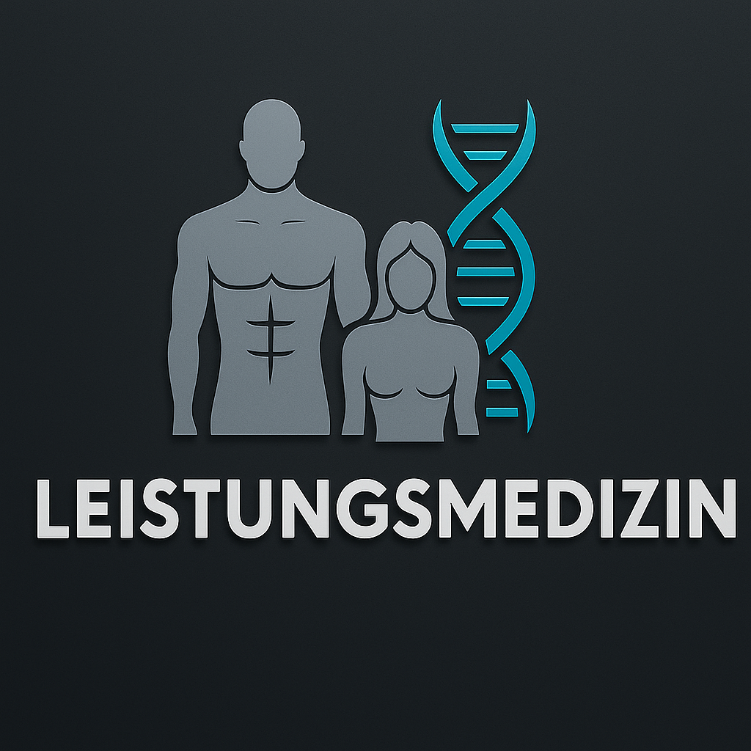

**Intakeformular – Longevity & Präventionsmedizin**

Dieses Formular dient der Vorbereitung auf Ihr Beratungsgespräch im Bereich Langlebigkeit und Präventionsmedizin. Ihre Angaben helfen uns, Risikofaktoren, Lebensstil und individuelle Ziele besser zu verstehen. Alle Informationen werden selbstverständlich vertraulich behandelt.

**Persönliche Angaben**

**Name:**  
**Geburtsdatum:**  
**Adresse:**  
**Telefonnummer:**  
**E-Mail-Adresse:**

**Aktueller Gesundheitszustand**

**Wie schätzen Sie Ihr aktuelles gesundheitliches Befinden ein?**

[ ] Sehr gut [ ] Gut [ ] Mittelmäßig [ ] Schlecht

**Wie ist Ihre Körpergröße und Ihr Körpergewicht?**

**Bestehen bekannte chronische Erkrankungen?**  
(z. B. Bluthochdruck, Diabetes, Autoimmunerkrankungen, Krebs)

**Nehmen Sie regelmäßig Medikamente ein?**  
[ ] Ja [ ] Nein  
Wenn ja: _______________________________________

**Gibt es familiäre Vorbelastungen?**  
(z. B. Herzinfarkt, Schlaganfall, Krebserkrankungen)

**Lebensstil & Risikofaktoren**

**Wie häufig bewegen Sie sich körperlich?**  
[ ] Täglich [ ] 2–3x/Woche [ ] Selten [ ] Nie

**Wie würden Sie Ihre Ernährung beschreiben?**  
[ ] Ausgewogen [ ] Eher einseitig [ ] Vegetarisch [ ] Vegan [ ] Low Carb [ ] Sonstiges: ____________

**Wie hoch ist Ihr aktuelles Stressniveau (1–10)?**  
____ / 10

**Wie ist Ihr Schlafverhalten?**  
[ ] Erholsam [ ] Leicht gestört [ ] Häufige Schlafprobleme

**Rauchen Sie?**  
[ ] Nein [ ] Gelegentlich [ ] Regelmäßig

**Alkoholkonsum:**  
[ ] Nie [ ] Gelegentlich [ ] Regelmäßig

**Ihre Ziele und Interessen im Bereich Longevity**

**Welche Themen interessieren Sie besonders?**  
[ ] Biologisches Alter / Altersdiagnostik  
[ ] Hormonstatus / Testosteron / DHEA  
[ ] Mikronährstoffanalyse  
[ ] Optimierung von Ernährung und Bewegung  
[ ] Prävention altersbedingter Erkrankungen  
[ ] Kognitive Gesundheit / Demenzprävention  
[ ] Leistungsfähigkeit / Energie / Schlaf  
[ ] Anderes: ___________________________________

**Was möchten Sie mit dem Gespräch erreichen?**  
(z. B. konkrete Empfehlungen, Laboranalysen, Therapieplan)

**Datum & Unterschrift:**

Ort, Datum        Unterschrift Patient/in